R710R1/LEDW1820SX2

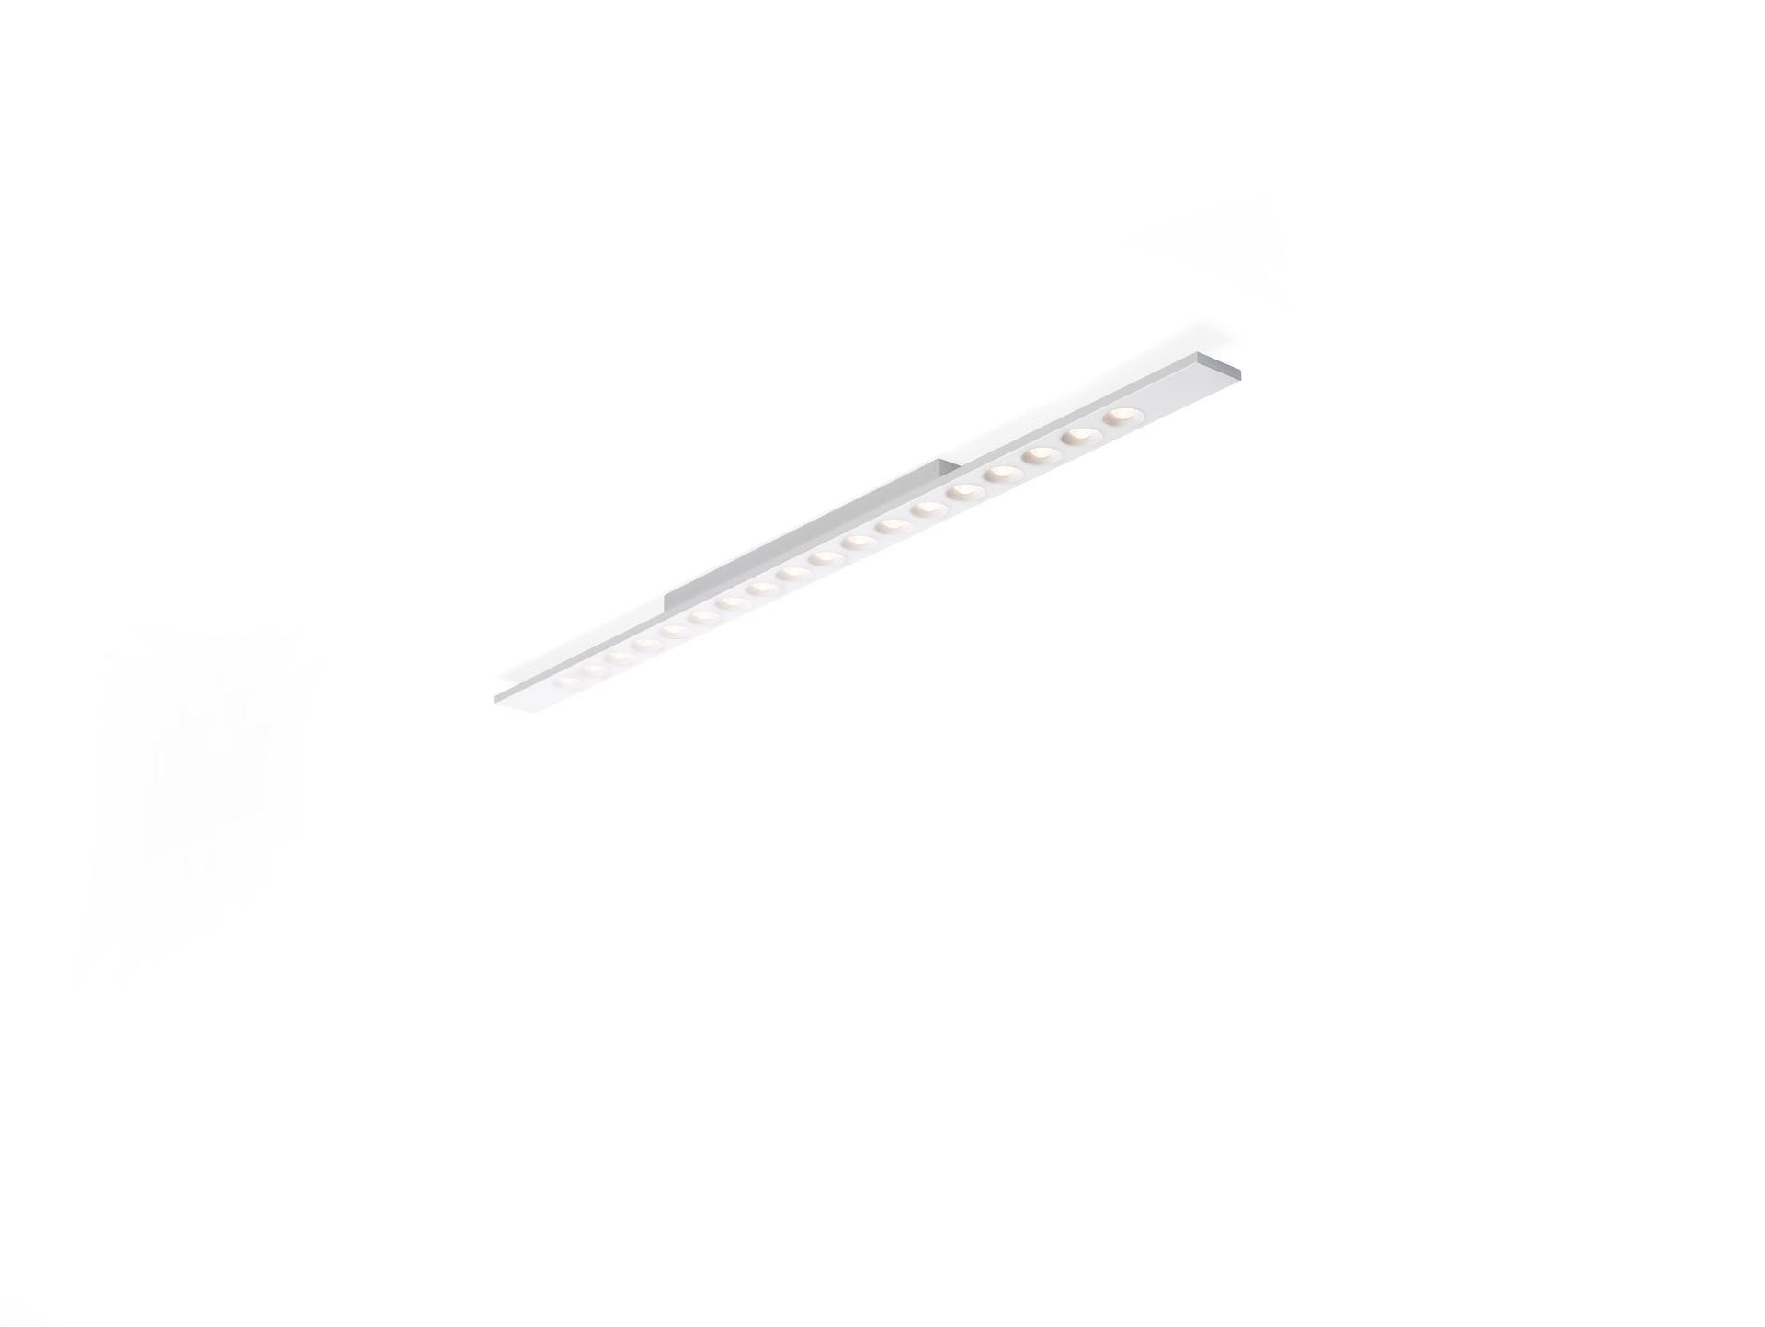
- Linear luminária de montagem saliente, LED+LENS™ optics,
policarbonato (PC) lente e refletor, extensiva média distribuição
luminosa.
- Dimensões: 1500 mm x 75 mm x 50 mm.
- Estrutura com altura visível de 15 mm e cantos retos sem emendas.
Led&#039;s inseridos em lentes circulares.
- LED+LENS™, uma combinação de LED&#039;s de alta potência e
lentes individuais com uma estrutura de superfície patenteada. As
lentes são encastradas em pequenas lentes para uma experiência de
luz confortável.
- Fluxo luminoso: 2250 lm, Fluxo luminoso específico: 118 lm/W.
- Consumo de corrente: 19.0 W, não regulável.
- Frequência: 50-60Hz AC.
- Tensão: 220-240V.
- Classe de isolamento: classe I.
- LED com factor de depreciação superior; após 50000 horas de
funcionamento, a fixação mantém 98% da sua corrente fluxo luminiso.
Temperatura de cor correlacionada: 3000 K, Reprodução das cores ra:
80.
- Standard deviation colour matching: 3 SDCM.
- LED+LENS™ para distribuição de luz sem brilho com um valor de UGR
<= 16 e luminâncias @ @ 65° 1000 Cd/m² cd/m² estão em
conformidade com a norma EN 12464-1 para exigências visuais muito
elevadas, por exemplo: controlo de qualidade, tarefas de precisão.
- Segurança fotobiológica EN 62471: RISK GROUP 1 UNLIMITED.
- Aço lacada base, RAL9006 - alumínio branco (texturado).
- Grau de protecção IP: IP20.
- Teste ao fio encandescente: 850°C.
- 5 anos de garantia sobre luminária e driver.
- Certificações: CE, ENEC.
- Luminária com ligações livres de halogéneo.
- A luminária foi desenvolvida e produzida de acordo com a norma EN
60598-1 numa empresa certificada pela ISO 9001 e pela ISO 14001.

